文章编号：1003-0077（2020）00-0000-00

**基于DNN的聊天机器：情感支持应用及性能分析**

\*\*\*1

（1.南方科技大学 通识与学科基础部，广东省 深圳市 510855）

**摘要：**心理健康状态时刻影响着人们的日常生活，在人们日益注重生活品质的今天，心理相关产业蓬勃发展。相较于在出现心理问题后期选择专业但昂贵的心理咨询，早期进行干预的手段显得更为温和且成本较低，故该文介绍一种适用于早期对用户进行心理干预调节的技术，即聊天机器人。该文中所使用的模型相较于传统模型增加了知识图谱的交叉运用，通过补全用户画像及调用心理相关专家系统可以进一步提升响应的准确度与关联性。

**关键词：**深度神经网络；聊天机器人；情感支持；情绪分析

**中图分类号：**TP391  **文献标识码：**A

#### DNN-based Chatbot: Application and Performance Analysis for Emotional Support

\*\*\*1

(1.Southern University of Science and Technology (SUSTech), Shenzhen, Guangdong 510855, China)

**Abstract:** Mental health affects people's daily life at all times. Nowadays, when people pay more and more attention to the quality of life, psychology-related industries are booming. Compared with the choice of professional but expensive psychological consultation in the later stage of psychological problems, the means of early intervention are more moderate and lower in cost. Therefore, this article introduces a technology suitable for early psychological intervention and adjustment of users, namely chat robot. Compared with the traditional model, the model used in this article increases the cross-application of knowledge graphs. By complementing user portraits and calling psychology-related expert systems, the accuracy and relevance of the response can be further improved.

**Key words:** Deep neural network；Chatbot；Emotion support；Sentiment analyzing

**0 引言**

当今社会人们受快节奏生活的影响，或多或

少会产生情感方面的空虚及心理脆弱等问题[1]，在市面上已有抓取微博内容智能识别情感程度

的产品[2]的启发下，情感支持方面的聊天机器人的实现或对解决此问题有所帮助。相关调查[3，4]指出，当前市面上相关产品的主要问题在于针对性差、回复内容相关度低以及对算力要求过高等带来的成本溢出。因此，该研究探索对比多种基于不同核心算法的聊天机器人在应用中的性能以期在实时监管、对话导向等方面起到对情感支持的积极效果以及心理亚健康的改善辅助治疗。现有研究[5]表明深度神经网络及知识图谱的综合应用在此方向有较好的效果。该文介绍一种低成本与可高并发的智能聊天算法，即深度神经网络，其中应用知识图谱技术以提高回答内容对不同人的相关性。此聊天机器人的推广有望辅助从根源减少心理问题，辅助实施心理援助，发展前景良好。

**1 系统设计**

**1. 1 综述**

本系统主要依托自然语言处理构建人类语言与计算机运算对象的桥梁，应用深度神经网络、知识图谱等处理经过自然语言理解（NLU）获得的词向量，最终将结果通过自然语言生成（NLG）转化为人类语言并输出。实现以下功能：情感分析、对话引导、建立用户心理状态画像。

**1. 2** 自然语言处理

目前应用面较广的自然语言处理可分为图1中的五个模块：

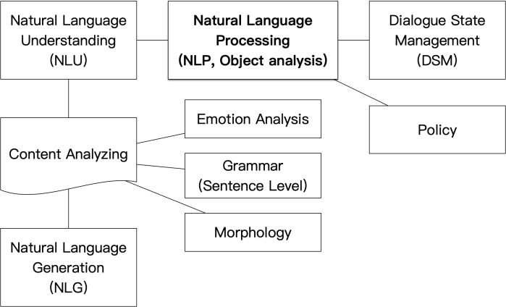

图1 自然语言处理框架

Fig.1 Framework of NLP

在本研究中数据前处理的主要流程为：（1）获取语料并进行分词及词性标注；（2）对切分出的词汇进行统计和关键字提取，把文本数据转换为矩阵向量。

**1. 3** 文本情感分析

实现情感支持功能的基础为文本情感分析（情感倾向性分析，Text setiment analysis）。对于用户返回语句首先进行主客观分类，以情感词识别为主，利用不同的文本特征表示方法和分类器进行识别分类，以着重分析带有喜好厌恶等情感倾向的用户对各种事物的看法或想法。在本研究中可由聊天机器阶段性地引导用户谈论基于APESK-PSTR心理压力测试[6]设计好的话题，并分析用户回答的积极性与敏感程度以温和的进行评估。

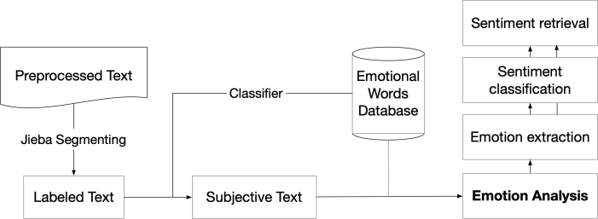

图4 文本情感分析框架

Fig.4 Framework of Text Sentiment Analysis

The three main modules of sentiment classification are: (1) sentiment retrieval: perform topic-related sentiment matching; (2) sentiment classification: including commendation classification and fine-grained classification; (3) sentiment extraction: return the emotional key of the emotion expresser’s evaluation object word.

**1. 4** 自然语言生成

本应用中进行了用户语句分析并建立抽象模型，故更适合使用数据到文本生成(Data-To-Text Generation)模式。

**2 应用实现**

**2. 1** 分词

中文分词有多款开源引擎，对主流的七款中文分词模型进行性能对比（见表1至3），发现准确度较高与耗时较短的是Jieba概率语言分词模型，贴合本研究的需求，故本研究中使用其进行数据预处理。其内核借鉴了TF-IDF（Term Frequency–Inverse Document Frequency）算法[6]的原理（公式1至3），训练后能很好的贴合用户语言习惯从而获得致信度较高的分词结果。

|  |  |  |  |  |  |  |  |
| --- | --- | --- | --- | --- | --- | --- | --- |
| **分词器** | **Jieba** | **Han**  **LP** | **SnowNLP** | **Foo1**  **NLTK** | **Jiagu** | **pyltp** | **THU**  **LAC** |
| **P / %** | 80.60 | 80.97 | 84.85 | 86.95 | 91.77 | 89.27 | 87.22 |
| **R / %** | 80.81 | 82.36 | 80.27 | 83.12 | 89.75 | 86.14 | 82.81 |
| **F1 / %** | **80.70** | **81.66** | **82.50** | **84.99** | **90.74** | **87.68** | **84.96** |

表1 MSR测试结果

Fm.1 MSR Test Results

|  |  |  |  |  |  |  |  |
| --- | --- | --- | --- | --- | --- | --- | --- |
| **分词器** | **Jieba** | **Han**  **LP** | **SnowNLP** | **Foo1**  **NLTK** | **Jiagu** | **pyltp** | **THU**  **LAC** |
| **P / %** | 78.65 | 81.42 | 95.92 | 91.65 | 90.05 | 96.19 | 94.65 |
| **R / %** | 82.76 | 87.10 | 96.11 | 91.97 | 91.58 | 97.59 | 93.41 |
| **F1 / %** | **80.65** | **84.17** | **96.02** | **91.82** | **90.81** | **93.42** | **93.57** |

表2 PKU测试结果

Fm.2 PKU Test Results

In Fm.1, 2, P stands for Preception Rate, R stands for Recall Rate.

/private/var/folders/4p/3nx8rl_x5bxbtyq1s226ny800000gn/T/com.kingsoft.wpsoffice.mac/wpsoffice.FhQHujwpsoffice

/private/var/folders/4p/3nx8rl_x5bxbtyq1s226ny800000gn/T/com.kingsoft.wpsoffice.mac/wpsoffice.yishnNwpsoffice

/private/var/folders/4p/3nx8rl_x5bxbtyq1s226ny800000gn/T/com.kingsoft.wpsoffice.mac/wpsoffice.rKVxzjwpsoffice

|  |  |  |  |  |  |  |  |
| --- | --- | --- | --- | --- | --- | --- | --- |
| **分词器** | **Jieba** | **Han**  **LP** | **SnowNLP** | **Foo1**  **NLTK** | **Jiagu** | **pyltp** | **THU**  **LAC** |
| **MSR** | 22.82 | 113.1 | 1760 | 547.1 | 564.3 | 44.41 | 211.3 |
| **PKU** | 13.01 | 53.55 | 779.1 | 219.8 | 224.2 | 19.37 | 29.61 |

表3 切分全测试集时间测试

Fm.3 Time Test Results of Splitting the Full Test Set

Test Planform: Intel Core i7 8700K + NVIDIA GeForce GTX 2080

It can be seen that although the accuracies of the second to sixth word segmenter are higher, they take far more time than jieba, thus the overall performance is not ideal enough.

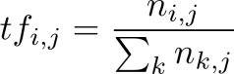

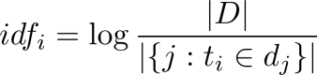

wpsoffice

公式1，2，3 TD-IDF算法核心

Eq.1, 2, 3 Core of TD-IDF Algrithm

Among them, /private/var/folders/4p/3nx8rl_x5bxbtyq1s226ny800000gn/T/com.kingsoft.wpsoffice.mac/wpsoffice.XBlMbYwpsofficeis the total number of entries contained in the user corpus in the training sample;/private/var/folders/4p/3nx8rl_x5bxbtyq1s226ny800000gn/T/com.kingsoft.wpsoffice.mac/wpsoffice.nMQaecwpsofficeis the number of entries containing a certain word, especially when the word does not appear in the corpus, the denominator uses /private/var/folders/4p/3nx8rl_x5bxbtyq1s226ny800000gn/T/com.kingsoft.wpsoffice.mac/wpsoffice.LggMwIwpsoffice.

Jieba模型返回tfidf值高于训练阈值的词语[7],且分词速率较高（见图2）。

**Screen Shot 2021-01-02 at 10.10.30**Screen Shot 2021-01-02 at 10.09.22

图2 分词速率测试

Fig.2 Segment Speed Test

In the first line I used paddle mode, it applies PaddlePaddle deep learning framework, training sequence labeling (two-way GRU) network model to achieve word segmentation, also supports part-of-speech tagging; in the second line I used full mode, it scans out all the words in the sentence that can be formed into words, its speed is extremely fast, but cannot resolve ambiguities.

**2. 2** 词向量

词向量是将字或词语转换成向量矩阵的计算模型。本研究采用了由谷歌开发并内置于TensorFlow的Word2Vec模型[8]，其主要包含跳字模型(Skip-Gram)和连续词袋模型(Continuous Bag of Words, CBOW)，以负采样和层序Softmax两种方法进行训练，使用反向传播(Back Propagation, BP)算法。可视化结果如图3所示。

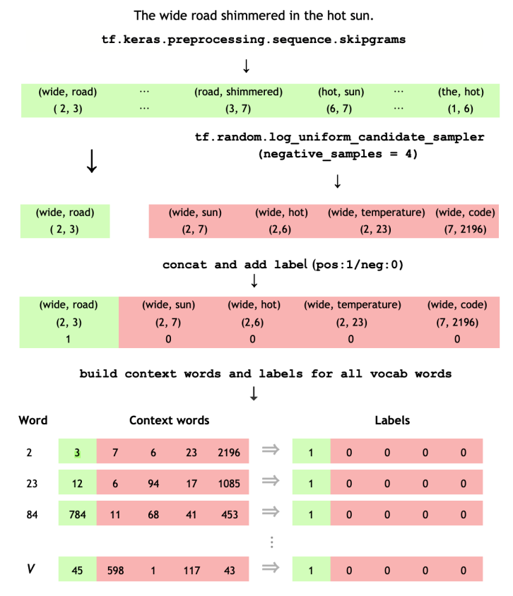

图3 Word2Vec数据可视化展示

Fig.3 Demo of Word2Vec Data Visualization

Source: https://www.tensorflow.org/tutorials/text/word2vec

**2. 3** 情感分析

常用的特征提取方法有信息增益(IG)，CHI 统计量和文档频率(DF)等；常用的分类方法有中心向量分类方法、K－近邻法(K－Nearest Neighbor，KNN)、贝叶斯分类器、支持向量机、条件随机场、最大熵分类器等。

百度推出的EasyDL[10]适用于中文语境下的情感分析（见图4），且预置情感倾向测试供快速验证模型质量。根据平台评估报告，V1准确率达88%。

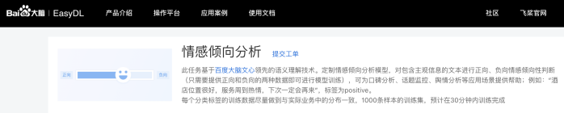

图4 百度大脑平台提供情感倾向分析模型

Fig.4 BaiduAI Platform Provides Setiment Tendency Analysis Model

**2. 4** 回复文本生成

Rasa chatbot是一项较为成熟的开源机器学习框架，可自动执行基于文本和语音的对话，但其原生支持语言为英语。在替换分词、情感分析等模块并提供英文到中文的映射后，可分离其自然语言生成模块并接入本研究的测试环境。

**3 研究总结**

受时间及精力所限，本次研究仅对各模块较为主流的模型分别进行测试，并选择出综合性能最符合本课题需求的模型。

在分词模块选择了Jieba分词器，其准确率稍低但依然满足基本应用需求，且其巨大优势在于运行轻巧，对算力要求低，这足以弥补准确率的不足。

在构建词向量模型时选择了Google团队的Word2Vec，相比起传统的One-hot Representation，其运算中空间复杂度大幅下降且数据更符合直觉。

情感分析则使用了百度提供的EasyDL情感倾向分析支持，虽然为商业付费应用，但其训练简单，只需将训练集整理为标准格式并上传即可进行训练。

自然语言生成部分测试较少，但已探明Rasa chatbot中的NLG模块能提供足够的支持，且已有应用[11]表明其转换到中文语境下依然能输出预期结果。

**4 结语**

出于人文关怀的目的，本算法的设计是以提高情感支持能力为目标导向的。经过改进的算法在情感支持方面的应用效果更加理想，但放弃了部分实用性功能以减小复杂度，降低推广成本。在后续的研究工作中，可能的探索方向包括在附加系统实用性功能的同时注意优化计算复杂度。在实现相关应用并进行评估的同时，我们也应意识到社会大环境中普遍存在的心理亚健康问题不容忽视。要真正推广用户体验佳且实用性强的聊天机器人势必需要从本质上优化的自然语言处理技术，一项新技术的开发道阻且长，但在现实需求及资本市场的推动下未来可期。谨以本文的应用为例，我们希望未来能看到更多心理相关的优秀解决方案的问世。

**参考文献**

1. 姚斌, 汪勇, 王挺. 大学生心理健康状况及影响因素的比较分析[J]. 西安交通大学学报(医学版), 2004, 25(2):201-204.
2. Zhao X , Lin S , Huang Z . Text Classification of Micro-blog's "Tree Hole" Based on Convolutional Neural Network[C]// the 2018 International Conference. 2018.
3. Zeleny M . Management support systems: Towards integrated knowledge management[J]. Human Systems Management, 1987, 7(1):59-70.
4. Saif AE . [Comparing production-grade NLP libraries: Accuracy, performance, and scalability](http://www.oreilly.com/ideas/comparing-production-grade-nlp-libraries-accuracy-performance-and-scalability" \t "/Users/hezean/Documents\\x/_blank)[J]. Strata Data Conference, 2018, 3(2):21-24.
5. 帅学倩,梅广,李莉,吴珩,赵旭东.大学生抑郁筛查及预警系统的研究进展[J].同济大学学报(医学版),2020,41(05):666-671.
6. Wikipedia contributors. (2020, Dec. 23). Cardiac stress test.Wikipedia.https://en.wikipedia.org/wiki/Cardiac\_stress\_test
7. Ramos, J. (2003, December). Using tf-idf to determine word relevance in document queries. In Proceedings of the first instructional conference on machine learning (Vol. 242, pp. 133-142).
8. Day, M. Y., & Lee, C. C. (2016, August). Deep learning for financial sentiment analysis on finance news providers. In 2016 IEEE/ACM International Conference on Advances in Social Networks Analysis and Mining (ASONAM) (pp. 1127-1134). IEEE.
9. Church, K. W. (2017). Word2Vec. Natural Language Engineering, 23(1), 155-162.
10. Du Y , Yang R , Chen Z , et al. A deep learning network‐assisted bladder tumour recognition under cystoscopy based on Caffe deep learning framework and EasyDL platform[J]. The International Journal of Medical Robotics and Computer Assisted Surgery, 2020.
11. J.(2020).jiangdongguo/ChitChatAssistant.GitHub.https://github.com/jiangdongguo/ChitChatAssistant

/\*

1. 本研究主要探究不同现有模型的组合性能表现，故主要提供的为所选最优模型的源代码；
2. 遵从计算机期刊的发文要求，图片描述均为中文写完后使用Google翻译成英文再做修改而成，若不方便可以翻译回中文；
3. 部分图片为WPS软件根据LaTeX公式自动生成，点击可编辑其代码；
4. 写完前半部分的原理及叙述后字数已够，且临近考试时间不多，故剩余部分简略写完。

\*/